工 作 简 报

2019/2020学年 第56期

上海海关学院马克思主义学院 2020年5月25日
加强“四史”教育，探索教学方式改革——《中国近现代史纲要》课程组织党的诞生地“云参观”社会实践活动
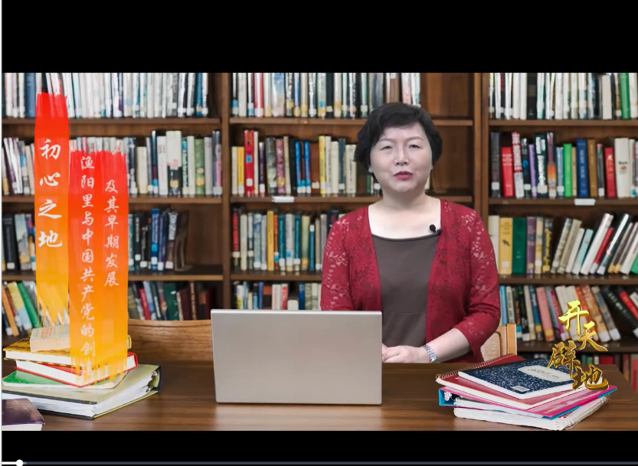
为贯彻落实为贯彻落实中央《关于开展党史、新中国史、改革开放史、社会主义发展史学习教育的实施方案》文件精神，充分发挥“中国近现代史纲要”课程在高校思想政治教育中“四史”学习的主阵地作用。2020年5月20日，课程团队组织本学期选课学生进行主题为“党的诞生地‘云参观’”的社会实践活动。
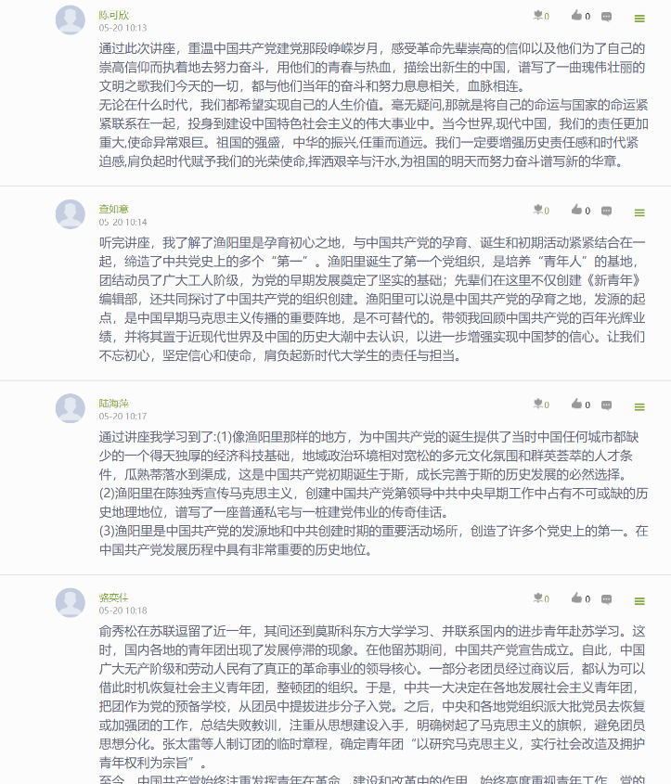
在本次社会实践中，课程团队邀请上海大学社科学院李坚教授进行引导与讲解。李坚教授围绕党的“初心之地”渔阳里，讲述了马克思主义的宣传者，共产党的创始者们在此地为探索中国前途命运百折不挠的奋斗故事。在讲述中，李坚教授引用大量历史故事和史料案例，并征引最新学术观点和动态，为同学们上了一堂生动的社会实践党课。
在“云参观”后，同学们在线上展开热烈讨论，纷纷表示通过此次社会实践不仅增进了对“党史”、“国史”的了解；而且对共产党人的初心与使命有了更加深刻的认识；对服务中国特色社会主义制度服务、服务改革开放和社会主义现代化建设的使命担当有了更加坚定的决心。

